wellness day

**17ème Edition**

|  |  |  |
| --- | --- | --- |
|   **Prenez soin de vous**  **40 €**  **2 ateliers individuels**  **+ 1 collectif** |  | **Wellness Day qu’est-ce que c’est ?**Une journée dédiée au bien-être.Pour cette 17ème édition, *Alchimie Divine* et le centre *Khépri Santé* vous invite à venir prendre soin de vous et de votre santé.Entrez, puis laissez-vous chouchouter dans un lieu convivial propice à la détente.Tarif : 40 euros donnant l’accès à : 2 ateliers individuels au choix + 1 atelier collectif.Messieurs ! Vous êtes les bienvenus. **Places limitées**  **Réservation obligatoire au** 06 12 43 19 80 |

**11 octobre 2020** de 10H à 18H

**Au pied du RER E Nogent le Perreux**

**Centre Khépri Santé**

**188 Grande rue Charles de Gaulle 94130 Nogent sur Marne**

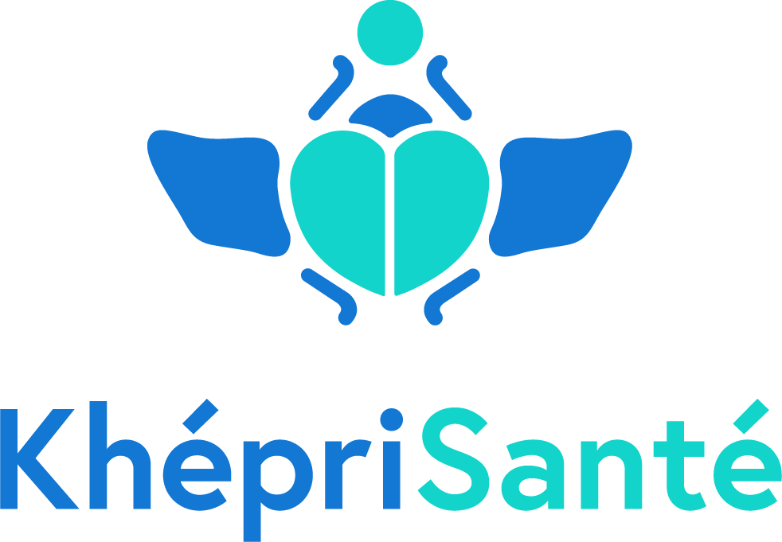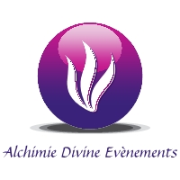**Ateliers : Relance lymphatique / Kinésiologie / Reiki / Ayurvédique** **/ Réflexologie combinée / Conseil Ayurvédique / Thérapie fréquentielle / Fleurs de bach / Naturopathie / Soin énergétique / Hypnose / Communication.**

|  |  |  |
| --- | --- | --- |
|  |  | **ALCHIMIE DIVINE PLUS D’INFOS**  **WEBSITE :** **https://www.weezevent.com/wellness-day-17eme-edition**  **FACEBOOK : ALCHIMIE DIVINE** |